我國公共建設計畫執行情形與績效評估機制之探討
五、公共建設計畫評核指標偏重執行率，計畫目標未具效益性，且績效指標設定輕忽後續追蹤與經營管理層面，又部分指標缺乏量化或不具挑戰性
(一)公共建設計畫評估指標訂定規範
行政院管制公共建設計畫之評核指標，依國發會函頒之「行政院所屬各機關政院管制計畫評核指標及報告格式」，由各主辦機關自訂，隨年度作業計畫送各主管部會初核後，送管考機關核定。評核指標分為「計畫管理」及「執行績效」2部分，配置權數分別為35％及65％。計畫管理計有行政作業及經費運用2分項指標，執行績效計有年度目標達成情形、指定指標達成情形及特殊績效3分項指標。倘後續若有情況變遷，屬行政院管制計畫需辦理修正調整者，主辦機關應於作業計畫結束3個月前提出申請，主管部會則於2個月前核轉行政院。
另各機關訂定主辦公共建設計畫評核指標，尚應依據「國家發展計畫編擬要點」、「行政院所屬各機關中長程個案計畫編審要點」及「行政院所屬各機關個案計畫管制評核作業要點」等規定訂定績效指標，供執行單位依循，另如後續情況變遷，即按「行政院所屬各機關中長程個案計畫編審要點」第9點及第10點規定，由各機關主辦單位研擬修正內容，並依規定程序修正，並俟中長程個案計畫修正奉核後，始得據以修正年度列管計畫內容。
(二)公共建設計畫考評以預算執行率為主，惟執行數將賸餘數納入計算，易高估計畫之預算執行率
經查多數公共建設計畫實際評核指標，主要以計畫之預算執行情形為依據，按工程會所公布之95年度至104年度公共建設計畫執行率，介於90.12％至95.71％之間（詳附圖3-5-1），其中102年度及103年度預算執行率均超過95％，104年度則為93.82％，惟工程會及國發會等單位計算公共建設計畫之預算執行率，均將賸餘數（結餘數）包含於執行數中，恐高估公共建設計畫實際執行狀況，尤其部分公共建設計畫因細項未能辦理又未修正卻視為計畫已完工，而其未執行計畫內容之預算作為賸餘數列入執行數計算，嚴重高估其預算執行率。倘以104年度國發會所控管之208件重大公共建設計畫執行情形，不含保留數及賸餘數之執行率僅76.36％，顯示將賸餘數納入執行數大幅增加預算達成率，爰公共建設計畫考評項目不宜以計畫執行率為主，允應配合其他績效指標併同考量。
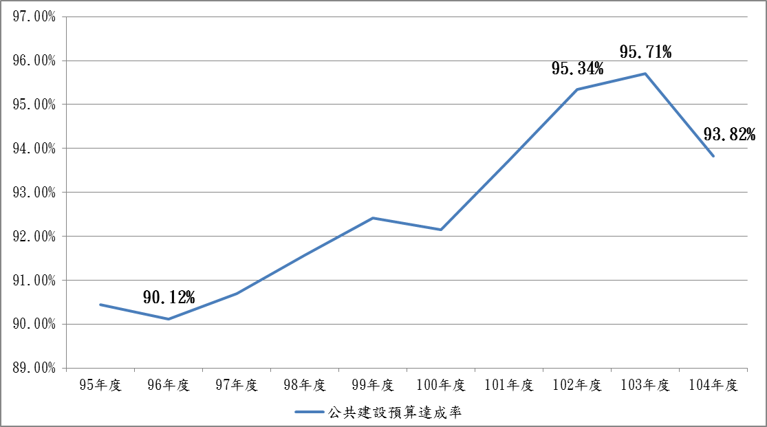
附圖3-5-1：最近10年度列管之公共建設計畫預算執行率圖
※註：1.資料來源，工程會於105年2月18日行政院第3487次會議之「104年度公共建設推動辦理情形」簡報檔。
(三)計畫目標缺乏效益層面，且與國家發展方向連結不足
公共建設計畫不應僅重視預算執行率，尚應注重其完成後之實際效益及後續維護管理狀況，以避免公共建設閒置或發生管理不佳情形。依「行政院所屬各機關中長程計畫編審要點」第5點規定，公共建設計畫之擬定機關應訂定計畫目標、預期效果及影響等。查104年度內政部等9機關提供之屆期重大公共建設計畫執行成效評估報告共有42件（詳附表3-5-1），進一步分析各計畫之目標設定及績效指標達成情形，發現有19件計畫之目標部分似未具效益性，或目標過度指標化，如交通部雲嘉南濱海國家風景區建設計畫等14項國家風景區建設計畫之目標，將遊客人次數及遊客滿意度分數列至計畫目標，與其績效指標或有重疊，渠等目標似未能更符合效益層面，亦與國家發展方向連結不足，允宜審酌檢討計畫內容予以調整。
為強化目標管理及績效指標機制，各機關除應衡酌計畫預算執行情形外，尚應著重計畫目標之效益層面，使其與國家發展方向有所連結，且對於預期效益指標之設定應具體化，並審慎評估相關指標落實之可行性，以確保投入之資源能妥為運用分配。
(四)評估指標輕忽後續追蹤與經營管理層面，且部分指標與國發會之規定未合，亦缺乏量化或不具挑戰性
復依國發會103年4月間函頒之「行政院所屬各機關政院管制計畫評核指標及報告格式」參、評核指標規定：「各機關訂定年度目標時應落實結果導向，設計能具體呈現計畫執行成果之目標名稱及目標值，屬於辦理過程之行政作為，如會議(或研討會、座談會、競賽活動、運動會等)辦理場次、查核次數、補助經費撥付額度或比例、參與或受訓人次、補助研究件數等，不宜列為年度目標。」
惟查42件屆期重大公共建設計畫所設定之績效指標（詳附表3-5-1），其中有8件以受訓人次數及辦理研討會、競賽次數或補助研究案件數等作為指標，如國發會「國土資訊系統整體建置計畫」目標與效益達成情形中，有指標為：「邀集產業界、學術界及政府機關共同研商圖資供給和需求」，其目標值為召開會議10場，即以會議辦理場次為評核指標，此難謂與前述規定相符，實應檢討改善。
另有24件計畫其績效指標目標值設定似有過低之虞，以致機關輕易達成目標，目標值並未隨時空及環境情形進行調整，如農委會「花東地區有機農業發展計畫」目標與效益達成情形中，「提昇花東地區有機農業發展規模」、「有機集團栽培區設置」及「營造花海景觀」等所設定之目標值，多未隨年度而增加或增加不多，栽種造景面積或設置處多年維持於100公頃或1處（其中有機農業栽種面積目標值甚至自101年度起由200公頃降為100公頃），爰計畫實際完成率除極少數年度未達100％，其餘達成率均逾100％，顯示渠等機關設定績效指標目標值不具挑戰性，恐使計畫評核效果不彰。又據商業周刊連續於104年度及105年度追蹤政府10大部會KPI（關鍵績效指標）訂定情形，發現2年度均有87％指標似不符合KPI設定條件，顯見各機關於設定各類計畫相關績效指標仍未能掌握關鍵考核點，恐致考核作業流於形式，無法實質評核機關各類計畫執行成效。
此外，尚有5件計畫之績效指標未能全盤考量計畫完竣後續維護及營運狀況，例如文化部「地方文化館第二期計畫」其績效指標有3項，分別為「輔導重點館舍升級與規劃」、「輔導文化生活圈的中長程發展模式」及「經營管理人才培訓」，惟未列有與地方文化館未來營運及維護之相關指標，恐未能實質有效考核相關設施後續營運及維護情形，顯示部分計畫績效指標設定未能考量公共建設後續營運及維護，允宜調整改進。
附表3-5-1：104年度屆期重大公共建設計畫明細表
部會 | 小計 | 項次 | 計畫名稱 | 計畫目標是否具效益性 | 績效指標設定情形 | 績效目標達成率
內政部 | 13 | 1 | 智慧綠建築推動方案 | 目標過度指標化 | 以補助案件數及辦理活動件數等為指標 | 均達100%
內政部 | 13 | 2 | 國土資訊系統整體建置計畫 | 具效益 | 以補助情形為指標 | 同上
內政部 | 13 | 3 | 東部永續發展綱要計畫 | 同上 | 同上 | 同上
內政部 | 13 | 4 | 我國大陸礁層與島礁調查計畫 | 同上 | 以參與研討會議次數為指標 | 同上
內政部 | 13 | 5 | 金門國家公園計畫 | 同上 | 績效指標目標值設定過低 | 22.5%未達100%
內政部 | 13 | 6 | 陽明山國家公園計畫 | 同上 | 同上 | 3.13%未達100%
內政部 | 13 | 7 | 墾丁國家公園建設及管理計畫 | 同上 | 同上 | 均達100%
內政部 | 13 | 8 | 太魯閣國家公園計畫 | 同上 | 以研究計畫數量及出版品製作件數為指標 | 8.33%未達成
內政部 | 13 | 9 | 玉山國家公園計畫 | 同上 | 未考量後續經費來源致部分指標無法執行 | 33.33%未達100%
內政部 | 13 | 10 | 雪霸國家公園計畫 | 同上 | 績效指標目標值設定過低 | 7.14%未達100%
內政部 | 13 | 11 | 海洋國家公園計畫 | 同上 | 同上 | 4.88%未達100%
內政部 | 13 | 12 | 台江國家公園計畫 | 同上 | 同上 | 均達100%
內政部 | 13 | 13 | 國家公園永續發展計畫 | 同上 | 同上 | 同上
經濟部 | 2 | 1 | 國土資訊系統整體建置計畫 | 目標過度指標化 | 未考量後續維護指標 | 同上
經濟部 | 2 | 2 | 非莫拉克災區之國土保育地質敏感區調查分析計畫 | 具效益 | 績效指標尚未能達到完成計畫目標 | 33.33%未達100%
國發會 | 1 | 1 | 國土資訊系統整體建置計畫 | 同上 | 以開會為指標 | 均達100%
農委會 | 3 | 1 | 花東地區有機農業發展計畫 | 同上 | 績效指標目標值設定過低 | 2.56%未達100%
農委會 | 3 | 2 | 農村再生整體發展計畫-第一期(101至104年度) | 同上 | 同上 | 均達100%
農委會 | 3 | 3 | 國土資訊系統整體建置計畫 | 同上 | 績效指標目標值設定過低 | 同上
原民會 | 2 | 1 | 原住民族地區部落水資源規劃及供水第三期(99~104年)計畫 | 同上 | 未考量後續維護指標 | 同上
原民會 | 2 | 2 | 台東縣文化創意產業聚落計畫 | 同上 | 績效指標尚未能達到完成計畫目標 | 尚未評核
教育部 | 1 | 1 | 國立陽明大學附設醫院興建計畫 | 同上 | 未考量後續維護營運指標 | 75%未達100%
文化部 | 2 | 1 | 地方文化館第二期計畫 | 同上 | 以受訓人次作為績效指標，且缺乏後續維護營運指標 | 均達100%
文化部 | 2 | 2 | 歷史與文化資產維護發展(第二期)計畫 | 目標過度指標化 | 以受訓人次及研究計畫件數作為績效指標 | 同上
交通部 | 17 | 1 | 臺北都會區大眾捷運系統工程計畫－信義線 | 具效益 |  | 同上
交通部 | 17 | 2 | 雲嘉南濱海國家風景區建設計畫 | 目標過度指標化 | 績效指標目標值設定過低 | 同上
交通部 | 17 | 3 | 台2丙線興建及改善計畫 | 具效益 |  | 同上
交通部 | 17 | 4 | 馬祖國家風景區建設計畫 | 部分目標過度指標化 | 績效指標目標值設定過低 | 20%未達100%
交通部 | 17 | 5 | 大鵬灣國家風景區建設計畫 | 同上 | 同上 | 均達100%
交通部 | 17 | 6 | 花東縱谷國家風景區建設計畫 | 同上 | 同上 | 20%未達100%
交通部 | 17 | 7 | 東北角曁宜蘭海岸國家風景區建設計畫 | 同上 | 同上 | 同上
交通部 | 17 | 8 | 澎湖國家風景區建設計畫 | 同上 | 同上 | 均達100%
交通部 | 17 | 9 | 日月潭國家風景區建設計畫 | 同上 | 同上 | 10%未達100%
交通部 | 17 | 10 | 阿里山國家風景區建設計畫 | 同上 | 同上 | 均達100%
交通部 | 17 | 11 | 茂林國家風景區建設計畫 | 同上 | 同上 | 20%未達100%
交通部 | 17 | 12 | 西拉雅國家風景區建設計畫 | 同上 | 同上 | 同上
交通部 | 17 | 13 | 北海岸及觀音山國家風景區建設計畫 | 同上 | 同上 | 均達100%
交通部 | 17 | 14 | 東部海岸國家風景區建設計畫 | 同上 | 同上 | 同上
交通部 | 17 | 15 | 整備觀光遊憩設施建設計畫 | 同上 | 同上 | 同上
交通部 | 17 | 16 | 參山國家風景區建設計畫 | 同上 | 同上 | 同上
交通部 | 17 | 17 | 臺鐵整體購置及汰換車輛計畫(2001-2015年) | 目標過度指標化 | 未考量後續維護指標 | 50%未達100%
環保署 | 1 | 1 | 國土資訊系統整體建置計畫 | 同上 | 同上 | 均達100%
合計 | 42
※註：1.資料來源，整理自內政部等9機關提供之屆期重大公共建設計畫執行成效評估報告。
綜上，公共建設計畫考核多以預算執行率為主，惟計算執行率時，將賸餘數均列為執行數，易高估計畫執行情形；又部分計畫目標未具效益性，且績效指標設定輕忽後續追蹤與經營管理層面，或缺乏量化及不具挑戰性，似無法確實評核計畫執行成效，允宜檢討改善。

資料來源，工程會於105年2月18日行政院第3487次會議之「104年度公共建設推動辦理情形」簡報檔。
資料來源，105年3月農委會「花東地區有機農業發展計畫執行成效評估報告」，第6頁至第7頁「二、目標與效益達成情形」。
資料來源，「政府荒謬KPI全揭露」，商業周刊104年5月第1436期。
資料來源，「政府KPI大體檢」，商業周刊105年5月第1489期。
十大部會包含國防部、教育部、衛福部、財政部、退輔會、農委會、勞動部、交通部、內政部及經濟部。

